○東京都環境影響評価条例の一部を改正する条例附則第五項の規定による届出に関する規則
平成一一年三月一〇日
規則第三六号
改正 令和元年六月二八日規則第二九号
令和三年三月一六日規則第二四号
東京都環境影響評価条例の一部を改正する条例附則第五項の規定による届出に関する規則を公布する。
東京都環境影響評価条例の一部を改正する条例附則第五項の規定による届出に関する規則
東京都環境影響評価条例の一部を改正する条例(平成十年東京都条例第百七号)附則第五項の規定による届出は、環境影響評価に係る調査等実施届(別記様式)によって行わなければならない。
附 則
この規則は、平成十一年六月十二日から施行する。
附 則(令和元年規則第二九号)
1 この規則は、令和元年七月一日から施行する。
2 この規則の施行の際、この規則による改正前の東京都規則の様式(この規則により改正されるものに限る。)による用紙で、現に残存するものは、所要の修正を加え、なお使用することができる。
附 則(令和三年規則第二四号)
1 この規則は、公布の日から施行する。
2 この規則の施行の際、この規則による改正前の東京都環境影響評価条例の一部を改正する条例附則第五項の規定による届出に関する規則の様式による用紙で、現に残存するものは、所要の修正を加え、なお使用することができる。
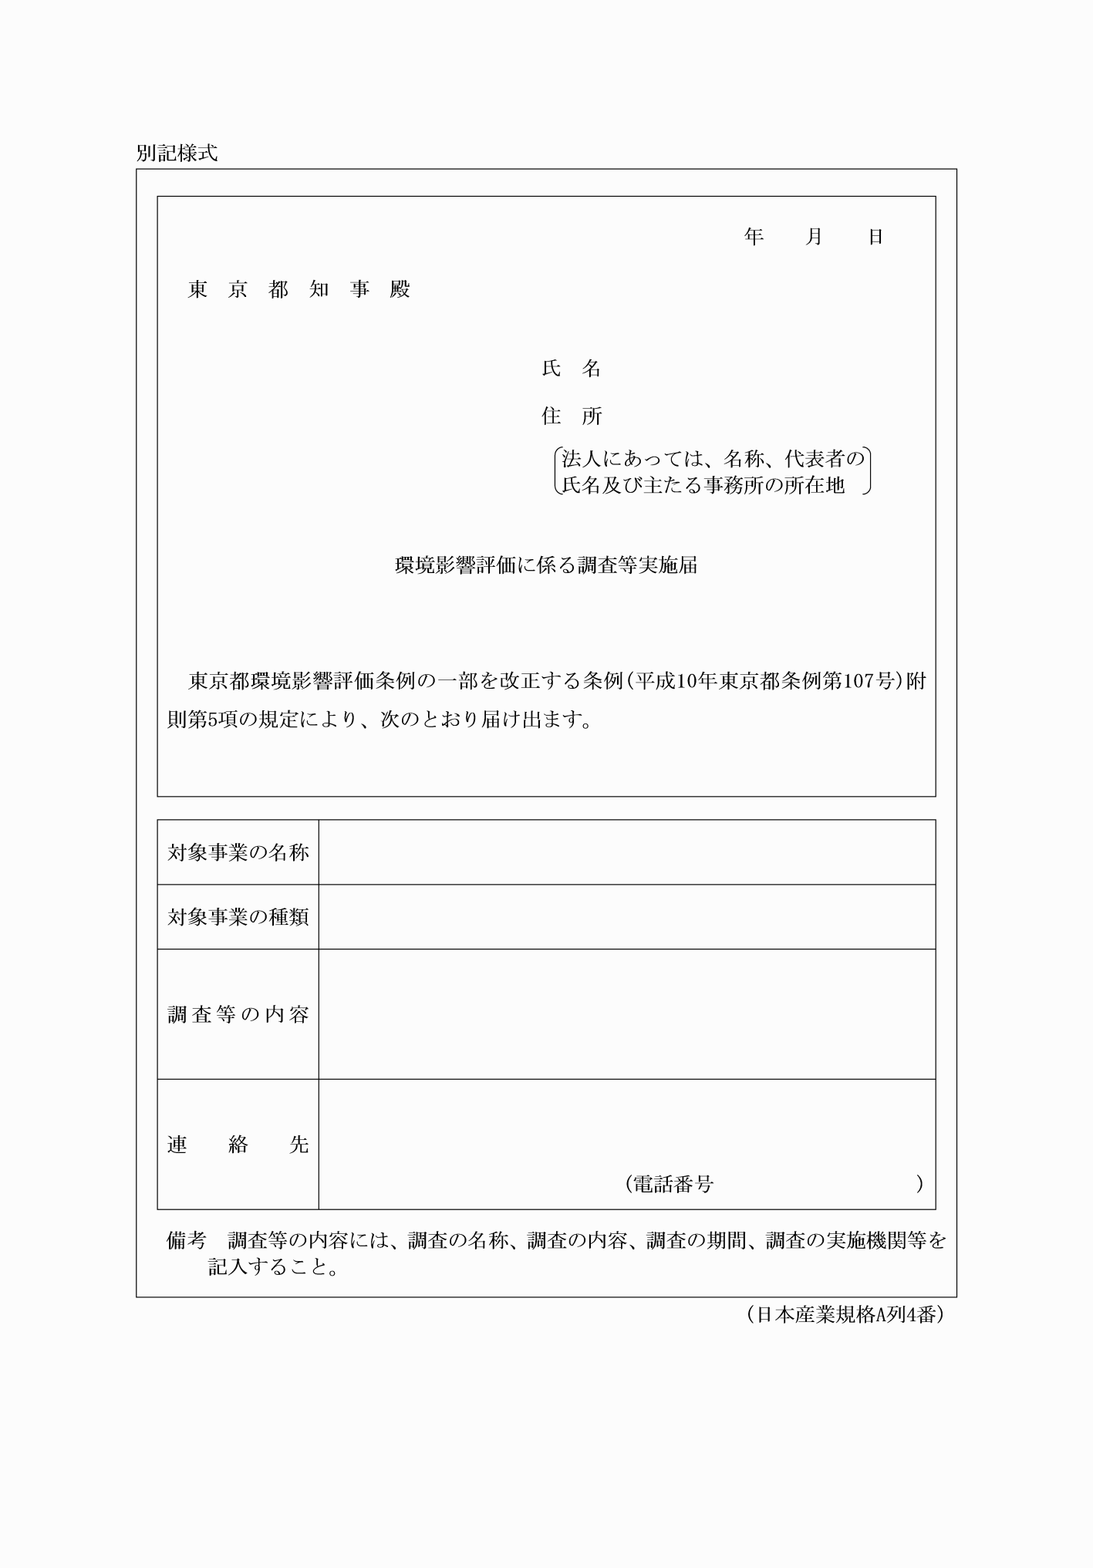
別記様式
(令元規則29・令3規則24・一部改正)

